## 伦理审查项目（初审）装订标准

**装订要求:**

1.材料齐全，内容准确，签字完整；纸质材料一式两份。

2.选择和文件匹配的浅蓝色文件盒；

3 .标签清晰打印，内容包括：项目名称，研究者PI姓名，申请科室，申请时间等。（见下图）



项目名称： 申办方：

研究者PI姓名： 申请时间：

申请者科室：

项目名称：

研究者PI姓名： 申请时间：

申请者科室：

医疗器械/药物临床试验

科研项目

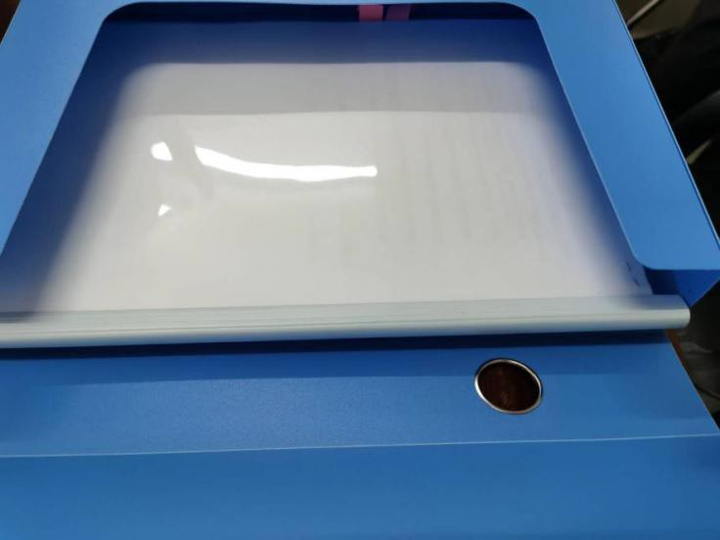

文件夹侧标签模板：

**项目名称： 申办方：**

**研究者PI姓名： 申请伦理时间：**

**申请科室：**

科研项目

医疗器械/药物临床试验

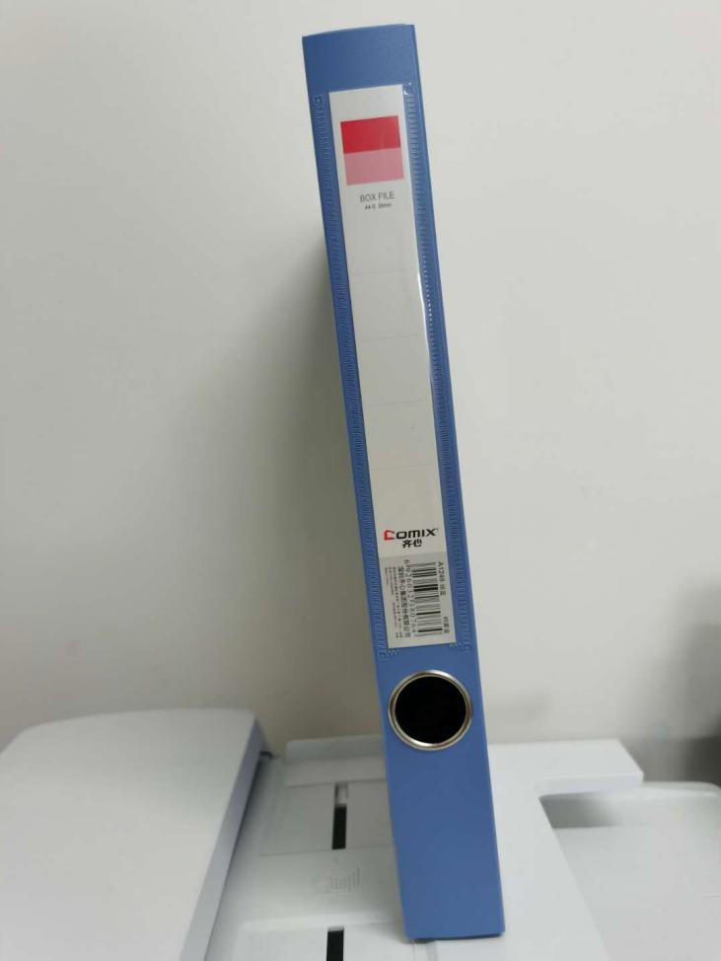

**项目名称：**

**研究者PI姓名： 申请伦理时间：**

**申请科室：**